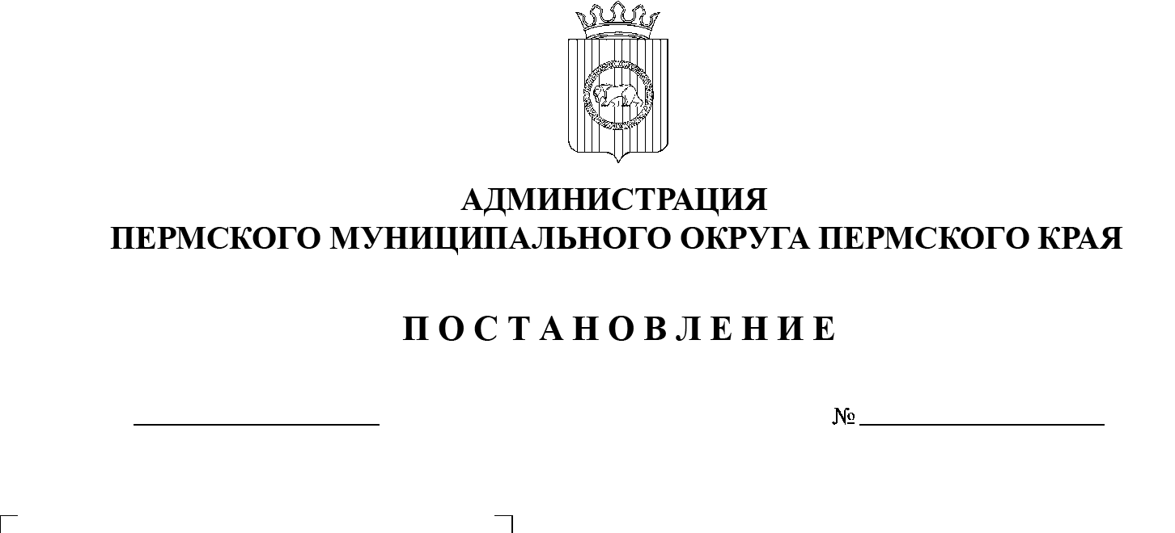

О внесении изменений

в постановление администрации Пермского муниципального района

от 24 августа 2020 г. № 454

«О создании муниципального казенного учреждения «Управление закупок Пермского муниципального района»

СЭД-2023-299-01-01-05.С-37

24.01.2023

В соответствии со статьей 123.22 Гражданского кодекса Российской Федерации, с Федеральным законом от 12 января 1996 г. № 7-ФЗ «О некоммерческих организациях», постановлением администрации Пермского муниципального округа от   11   января 2023 г. № СЭД-2023-299-01-01-05.С-3 «Об утверждении порядка создания, реорганизации, изменения типа и  ликвидации муниципальных учреждений, а также утверждения уставов муниципальных учреждений и внесения в них изменений», постановлением администрации Пермского муниципального округа от 11 января 2023 г. №   СЭД-2023-299-01-01-05.С-4 «О возложении функций и полномочий учредителя в отношении муниципальных учреждений, предприятий и   организаций», решением Думы Пермского муниципального округа от 29 ноября 2022 г. № 58 «О вопросах правопреемства», пунктом 6 части 2 статьи 30 Устава Пермского муниципального округа

администрация Пермского муниципального округа ПОСТАНОВЛЯЕТ:

1. Переименовать муниципальное казенное учреждение «Управление закупок Пермского муниципального района» в муниципальное казенное учреждение «Управление закупок Пермского муниципального округа».
2. Внести в постановление администрации Пермского муниципального района от 24 августа 2020 г. № 454 «О создании муниципального казенного учреждения «Управление закупок Пермского муниципального района» следующие изменения:
3. пункт 2 изложить в следующей редакции:

«2.  Учредителем муниципального казенного учреждения «Управление закупок Пермского муниципального округа» является муниципальное образование «Пермский муниципальный округ Пермского края». Функции и полномочия учредителя муниципального казенного учреждения «Управление закупок Пермского муниципального округа» осуществляет администрация Пермского муниципального округа Пермского края в лице финансово-экономического управления администрации Пермского муниципального округа Пермского края.»;

1. пункт 3 изложить в следующей редакции:

«3.  Цель создания муниципального казенного учреждения «Управление закупок Пермского муниципального округа»: реализация единой политики в  сфере закупок по Федеральному закону от 05 апреля 2013 г. № 44-ФЗ «О контрактной системе в сфере закупок товаров, работ, услуг для обеспечения государственных и муниципальных нужд» (далее – Закон о контрактной системе), Федеральному закону от 18 июля 2011 г. № 223-ФЗ «О закупках товаров, работ, услуг отдельными видами юридических лиц» для обеспечения муниципальных нужд Пермского муниципального округа, обеспечения определения поставщика (исполнителя, подрядчика) товаров, работ, услуг конкурентными способами для заказчиков муниципального образования «Пермский муниципальный округ Пермского края», осуществляющих закупочную деятельность в порядке, установленном Законом о контрактной системе.»;

1. пункт 4 изложить в следующей редакции:

«4.  Финансово-экономическому управлению администрации Пермского муниципального округа Пермского края внести изменения в Устав муниципального казенного учреждения «Управление закупок Пермского муниципального района» в срок до 30 января 2023 г.»;

1. пункт 5 изложить в следующей редакции:

«5.  Определить предельную штатную численность работников муниципального казенного учреждения «Управление закупок Пермского муниципального округа» в количестве 14 штатных единиц.»;

1. пункт 10 изложить в следующей редакции:

«10. Контроль за исполнением постановления возложить на заместителя главы администрации Пермского муниципального округа Пермского края Гладких Т.Н.».

1. Уполномочить директора муниципального казенного учреждения «Управление закупок Пермского муниципального района» Кузнецову Любовь Викторовну выступить в качестве заявителя при государственной регистрации изменений в учредительные документы муниципального казенного учреждения «Управление закупок Пермского муниципального района» в Межрайонной ИФНС России № 17 по Пермскому краю при регистрации новой редакции Устава муниципального учреждения.
2. Настоящее постановление опубликовать в информационном бюллетене муниципального образования «Пермский муниципальный округ» и   разместить на официальном сайте Пермского муниципального округа в информационно-телекоммуникационной сети Интернет ([www.permraion.ru](http://www.permraion.ru)).
3. Настоящее постановление вступает в силу со дня его подписания.

Глава муниципального округа В.Ю. Цветов